

V Praze dne 29. listopadu 2017: Organizace HealthCare Institute, o.p.s. si Vám dovoluje předložit výsledky celostátního projektu „Nemocnice ČR 2017“, který byl realizován v průběhu celého roku 2017 a bylo do něj zapojeno 155 nemocnic s akutními lůžky z celé České republiky. Cílem je sestavit žebříček nemocnic dle jejich finanční kondice, míry bezpečnosti a také spokojenosti ambulantních, hospitalizovaných pacientů a zaměstnanců. Vyhodnocení projektu probíhá za pomoci strukturovaných postupů vycházejících z metodiky strategického nástroje pro měření výkonnosti organizací – Balanced Scorecard. Výstupy projektu poskytujeme zpětně manažerům nemocnic, aby mohli snadněji pracovat na zkvalitnění zdravotní péče v České republice.

Výsledky celostátního hodnotícího projektu „Nemocnice ČR 2017“

Název kategorie: | 1. místa FAKULTNÍ NEMOCNICE | 1. místa NEMOCNICE
Bezpečnost a spokojenost hospitalizovaných pacientů | Fakultní nemocnice Hradec Králové | Karvinská hornická nemocnice a.s.
Bezpečnost a spokojenost ambulantních pacientů | Ústřední vojenská nemocnice - Vojenská fakultní nemocnice Praha | Nemocnice Podlesí a.s.
Bezpečnost a spokojenost zaměstnanců nemocnic | Ústřední vojenská nemocnice - Vojenská fakultní nemocnice Praha | Nemocnice Písek, a.s.
Finanční zdraví nemocnic | Fakultní nemocnice Plzeň | Nemocnice České Budějovice, a.s.
Absolutní vítěz finančního zdraví (všechny nemocnice) | Masarykův onkologický ústav
ABSOLUTNÍ vítěz NEMOCNICE ČR 2017 (4 oblasti zároveň) | NEMOCNICE PÍSEK, A.S.

Bližší informace k žebříčkům českých nemocnic naleznete v přiloženém dokumentu s názvem: TZ_detailní výsledky projektu Nemocnice ČR 2017.
----------------------------------------------------------------------------------------------------------------------------------------------------------
.

HealthCare Institute, o.p.s. si Vám dovoluje předložit také výsledky celostátního projektu „Zdravotní pojišťovna roku 2017“, který byl realizován v průběhu celého roku 2017 a hodnotí 7 zdravotních pojišťoven. Cílem projektu je zvýšení kvality poskytovaného servisu zdravotních pojišťoven jejich klientům prostřednictvím vzájemného porovnávání služeb, které nabízejí a poskytnout ucelený obraz o tomto trhu a pomoci se snadněji zorientovat v produktech a službách, které zdravotní pojišťovny nabízejí.

Výsledky celostátního hodnotícího projektu „Zdravotní pojišťovna roku 2017“

Název kategorie: | 1. místa
Pojištěnci (1. oblast) | Zaměstnanecká pojišťovna Škoda
Ambulantní lékaři (2. oblast) | Česká průmyslová zdravotní pojišťovna
Ředitelé nemocnic (3. oblast) | Zaměstnanecká pojišťovna Škoda
Preventivní programy (novinka) | Vojenská zdravotní pojišťovna České republiky
Finanční zdraví (novinka) | Revírní bratrská pokladna, zdravotní pojišťovna
ABSOLUTNÍ vítěz (3 oblasti zároveň) | ZAMĚSTNANECKÁ POJIŠŤOVNA ŠKODA
Bližší informace k žebříčkům českých zdravotních pojišťoven naleznete v přiloženém dokumentu s názvem: TZ_detailní výsledky projektu Zdravotní pojišťovna roku 2017.

Kontakt:
HealthCare Institute, o. p. s., Daniel Vavřina, zakladatel, e-mail: d.vavrina@hc-institute.org, tel: +420 608 878 400

Děkujeme partnerům odborné konference Efektivní nemocnice 2017, na které byly vyhlášeny výsledky projektu (28. – 29. 11.2017, Clarion Congress Hotel Praha):
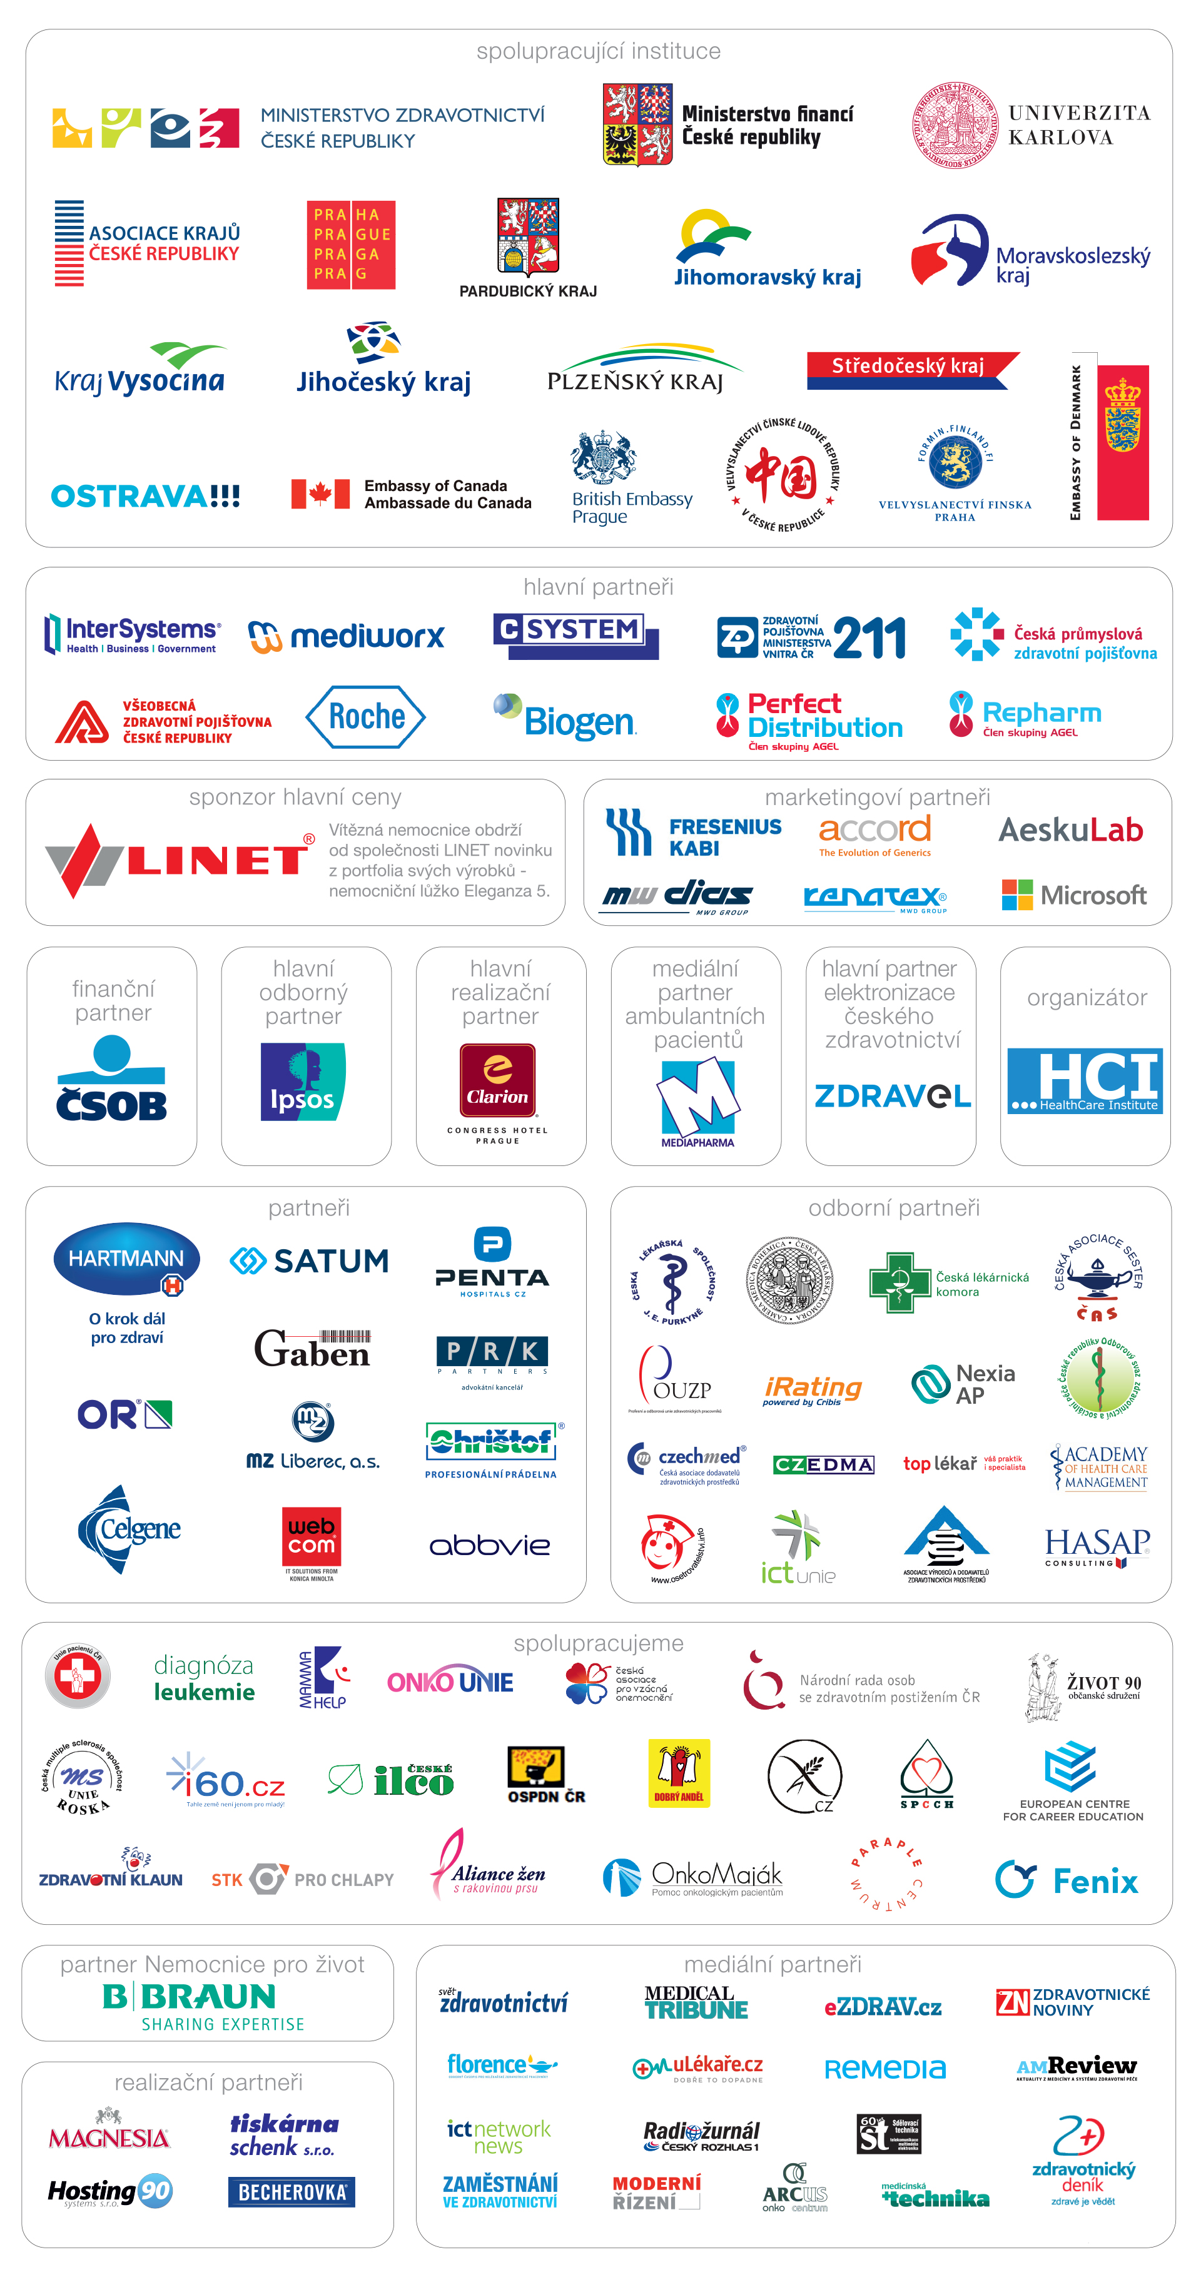

Děkujeme partnerům projektu Zdravotní pojišťovna roku 2017:

Hlavní partner projektu:



Realizováno ve spolupráci s:



